Муниципальное дошкольное учреждение детский сад комбинированного вида
№ 16 «Дюймовочка»

Мир динозавров
(интегрированное занятие – подготовительная группа)

Составила: воспитатель Суборова Т.А.

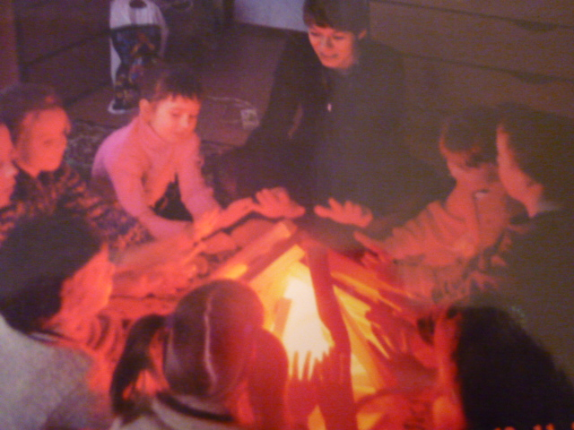

г. Саяногорск
Цель: расширить знания детей об историческом прошлом; дать наглядное представление о динозаврах; познакомить с их разнообразием и образом жизни; закрепить нетрадиционную технику рисования «ладошками»; развивать фантазию и воображение; воспитывать самостоятельность и аккуратность в работе.
Оборудование: телевизор, видеомагнитофон, магнитофон, чёрные шторы, фонарики (для костра), красная материя (для драпировки костра), дрова, поляна с динозаврами, листы для рисования с пейзажем, цветные карандаши.
ХОД ЗАНЯТИЯ
I. В приёмной:
Здравствуйте ребятишки
Девчонки и мальчишки.
Меня зовут Татьяна Александровна,
А ваши имена, надеюсь я запомнить
К концу занятия.
Я к вам в гости пришла Много интересного вам принесла. Попрошу вас всех настроиться, собраться И на занятие со мною отправляться.
Заходят в группу.
Прошу не пугаться вас я Мы с вами в пещеру попали друзья Прошу садиться всех вокруг костра.
В группе выключен свет, горит костёр. Дети усаживаются вокруг костра

Вы послушайте, ребята,
Я хочу Вам рассказать
Об интересном звере, жившем в мире,

Много лет тому назад.
Не летали самолёты,
Не ходили поезда,
Когда не было нас с Вами,
Только горы и вода
Он имел огромный рост,
На спине он горы нёс,
Мог ходить на задних лапах, Чуял носом любой запах,
Издавал свирепый крик.
Назывался? ДИ-НА-ЗАВ-РИК!
На экран скорей взгляните, Динозаврика найдите.

Динозаврик, заходи,
Про себя нам расскажи.

II. Просмотр видеофильма о динозаврах. Воспитатель говорит голосом динозавра воспитателя (2-З мин.).

- Когда-то жил я и в лесу.
И на песочном берегу,
Горячее солнце любил,
Среди камней ходил,
Травку всякую жевал,
Живность-еду для себя искал,
Всюду, где хотел, гулял,
И если меня не злили,
Я никого не обижал.
Я имел 4-е большие лапы,
Огромный хвост,
Который удерживал мой рост,
Длинную шею с большой головой,
Как трубу, издающую свирепый вой,

Когти колючие, зубы острючие.
Вид мой могучий страх нагонял,
Вид мой могучий всех пугал.
И мне тяжело жилось,
Был неуклюжий мой рост,
Но облик мой со временем изменился,
В других зверей переродился,
И мне приятно друзья,
Что вы помните все меня.

Сегодня вы не найдёте меня в зоопарке,
И не встретите в лесу на полянке.
Сейчас в игрушках и афишках,
В мультиках, музеях, книжках,
В гости к вам я прихожу.
И со всеми лишь дружу.
Пусть вы не знаете близко меня,
В вашей памяти буду добрым я.

III. Телевизор выключается. Воспитатель просит перейти детей на полянку.

Я сейчас поворожу,
Тихим голосом скажу.
1-2-3, солнце, волшебную полянку
Нам освети.

Включается свет, дети стоят на поляне с динозаврам
Много динозавров гуляют
По этой поляне.
И просят: «Подружитесь, ребята, с нами»

Дети рассматривают динозавров, берут в руки. Воспитатель в это время ведёт небольшой рассказ.

-Динозавр - это «ужасный ящер». Посмотрите, какие они были разные. Одни просто громадные, другие - совсем крошечные. Одни динозавры могли ходить только на 2-х ногах, потому что передние лапы были короткими, другие ходили на 4-х, некоторые передвигались прыжками, как кенгуру.
- Ещё были динозавры, которые умели плавать, как рыбы и летать, как птицы. Одни были свирепыми хищниками, ели мясо, другие питались только растениями.
- Скажите ребята, а на каких животных, живущих в наше время, похожи динозавры? (Ящерицы, черепахи, змеи, крокодилы, вараны.)

Дети находят яйцо.
Воспитатель предлагает послушать, кто-то там шевелится.
-Интересно, кто же отложил это яйцо?
Ой, кажется, кто-то хочет оттуда появиться,
Давайте поможем ему»

Появляется динозаврик

Так кто же отложил это яйцо? Правильно, мама- динозавр. Оказывается, маленькие динозаврики вылуплялись из яиц.

Посмотрите, какой динозаврик маленький, хорошенький. Он, наверное, устал сидеть в яйце, и хочет размяться. И мы, наверное, с ним разомнёмся.
«Чудеса скорей свершайтесь,
Дети в динозавриков превращайтесь»
Детям надеваются кокошники динозавриков
1-2-3 мы динозаврики
ФИЗМИНУТКА:
Динозаврик выходи,
Лапки все ты разомни.
Влево, вправо наклонись
И на месте покрутись.
Хлопни, топни, порычи,
Шею вытяни, хвостом поверти.
Стали с ним мы вместе,
Приседать на месте.
Динозаврик запыхтел,
И на коврик сел.
Трудно ведь с такой фигурой,
Заниматься физкультурой.

IV. Говорит динозаврик:
Сегодня динозавров мастерят:
Поют, рисуют, шьют и лепят
И взрослые, и дети, на всей планете.
И Вы свой талант проявите,
Меня в рисунке изобразите.

Всем раздаются листы с уже готовым пейзажем, и предлагается обрисовать свою ладошку.
V. Практическая работа.
- Обводят ладошки.
- Дорисовывают детали (шипы, морду, лапы)
- Раскрашивают.
Под музыкальное сопровождение. Песенка «Динозаврики»
VI. Воспитатель предлагает динозаврикам дать имена.
Дети поднимают свои рисунки и говорят:
«Это динозаврик Поня...»

Ребята, а вы знаете, что такое светофор?
А какие цвета есть в светофоре?
Вот, если вам занятие сильно-сильно понравилось, то нарисуйте в
уголочке красный кружочек, если просто понравилось - то
желтый кружочек, а если не очень понравилось, то зеленый.
Фото на память
VII Рисунки на память вы заберите,
И дома родителям их покажите.
А я за занятие вас благодарю,
И что-то ещё вам покажу.

ВЫСТАВКА: «На что похожи наши ладошки»

